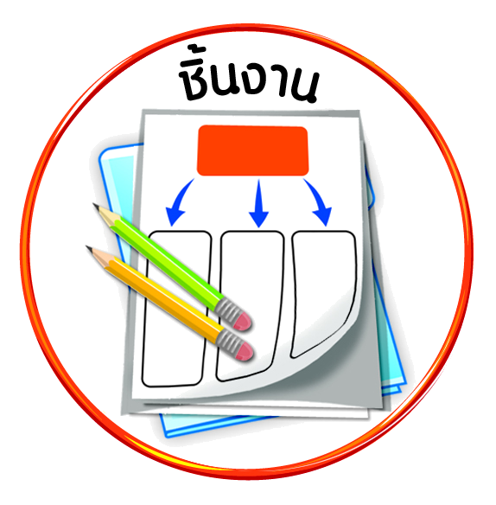

ชิ้นงานที่ ๔ เรื่อง ภูมิปัญญาท้องถิ่นของตนเอง

ได้_____คะแนน
คะแนนเต็ม ๑๐ คะแนน
วันที่ เดือน พ.ศ. .
ชื่อ ชั้น เลขที่ .

ให้นักเรียนแบ่งกลุ่มร่วมกันยกตัวอย่าง และวาดภาพภูมิปัญญาในท้องถิ่นของตนเองมา ๑ ภูมิปัญญา แล้วบันทึกผลลงในแบบบันทึก

แบบบันทึกภูมิปัญญาในท้องถิ่นของตนเอง
ภูมิปัญญาท้องถิ่น คือ
ประโยชน์ของภูมิปัญญาดังกล่าว คือ
ความรู้สึกต่อภูมิปัญญาดังกล่าว คือ
ฉันจะอนุรักษ์ภูมิปัญญาดังกล่าวโดย
- การอนุรักษ์ภูมิปัญญาท้องถิ่นแสดงถึงการมีคุณลักษณะของผู้มีวินัยในตนเองด้านใด

ความซื่อสัตย์สุจริต ตั้งใจปฏิบัติหน้าที่

